Programmieren in C++: Die Klasse Vector

Aufgabe: Vector
Erstellen Sie die Klasse Vector (vector.h und vector.cpp), sodass der folgende Programmcode funktioniert:
a) //Allgemeiner Konstruktor
Vector a(10,99); // 10 Elemente mit 99 als Wert
Vector b(10,99), c(5,99);
Vector * pA= new Vector(10,99);
…

b) //operator[]
a[2] = 17;
…

c) //operator= und d)operator+
c= a + b;
…

e) //Destruktor
delete pA;

Hinweis: Member der Klasse Vector
class Vector {
private: int m_size;
int* v;
public:
.....
};

Programmieren in C++: Die Klasse Stack
Ein ursprünglicher Ansatz zur Erstellung der Klasse Stack, bestand darin, im Sinne der Wiederverwendung, die Klasse Stack als Unterklasse von Vector zu implementieren.

Nach reiflicher Überlegung kam man jedoch zur Einsicht, dass es besser sei, stattdessen Delegation (also „zur Verwaltung der eigentlichen Daten hat der Stack einen Vector“) zu verwenden.

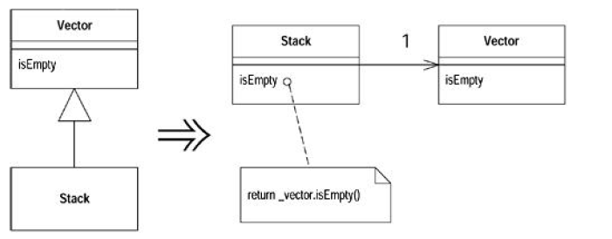

Aufgabe: Stack
a) Erstellen Sie die Klasse Stack (stack.h und stack.cpp) unter Verwendung der Klasse Vector von oben.
b) Geben Sie eine Begründung, warum Vererbung in diesem Fall nicht sinnvoll ist.

Hinweis: Die Klasse Stack

class Stack{
private:
Vector* _vector;
???????
public:
Stack(int size);
?????push(????);
?????pop(????);
?????isEmpty();

~Stack(){??????}
};

